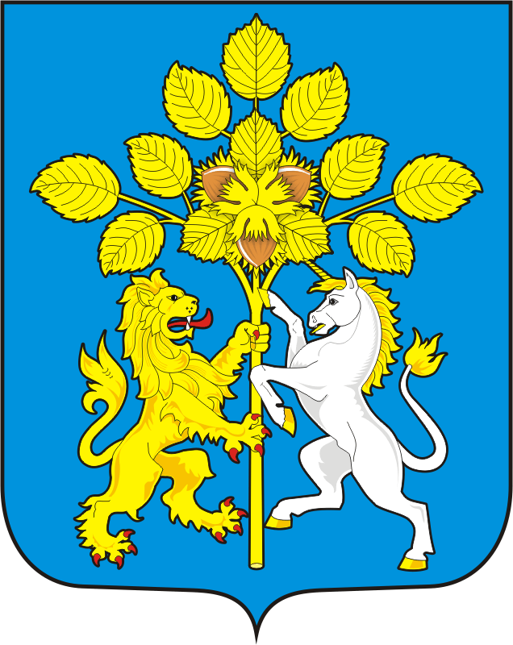

СОВЕТ ДЕПУТАТОВ МУНИЦИПАЛЬНОГО ОБРАЗОВАНИЯ СПАССКИЙ СЕЛЬСОВЕТ САРАКТАШСКОГО РАЙОНА ОРЕНБУРГСКОЙ ОБЛАСТИ
ВТОРОЙ СОЗЫВ

Р Е Ш Е Н И Е
второго заседания Совета депутатов
Спасского сельсовета Саракташского района второго созыва

10 ноября 2020 года с. Спасское № 7
Об избрании главы муниципального образования
Спасский сельсовет Саракташского района
Оренбургской области

В соответствии со статьей 36 Федерального закона от 06.10.2003 № 131-ФЗ «Об общих принципах организации местного самоуправления в Российской Федерации», статьей 16 Закона Оренбургской области от 21 февраля 1996 года «Об организации местного самоуправления в Оренбургской области», статьей 28 Устава муниципального образования Спасский сельсовет, руководствуясь Положением о порядке избрания главы муниципального образования Спасский сельсовет Саракташского района Оренбургской области из числа кандидатов, представленных конкурсной комиссией по результатам конкурса, утвержденным решением Совета депутатов муниципального образования Спасский сельсовет от 22 сентября 2015 года № 5,

Совет депутатов Спасского сельсовета
Р Е Ш И Л :
- Избрать Белик Татьяну Анатольевну главой муниципального образования Спасский сельсовет Саракташского района Оренбургской области по результатам открытого голосования.
- Установить, что настоящее решение вступает в силу со дня его подписания и подлежит официальному опубликованию в районной газете «Пульс дня».

Председатель Совета депутатов Р.Г.Магомедов

Разослано: депутатам сельсовета – 10, администрации Спасского сельсовета, прокуратуре района, в дело

